RESOLUCIÓN N° 185/22

Vistos:

Que, ............................................................... interpone reclamación ante esta Defensoría del Asegurado (DEFASEG) solicitando que ..................................... otorgue debida cobertura conforme al SEGURO DE INMUEBLE – PÓLIZA ..........................

Que, el 18 de julio de 2022 se convocó a la audiencia de vista en entorno virtual, en la que participaron ambas partes;

Que, la reclamación se sustenta resumidamente en lo siguiente: (1) en el año 2019 adquirió un crédito hipotecario con el banco BCP, que viene pagando mensualmente en cuotas que incluyen capital, intereses y pago de dos seguros: seguro de desgravamen y seguro de inmueble; (2) el 30 de Julio del 2021 a las 12:10:18 ocurrió un sismo con epicentro a 12 km al Oeste de la provincia de Sullana, departamento Piura, con magnitud 6.1 y calificado como fuerte de acuerdo al Instituto Geográfico Nacional, generando rajaduras en el interior del inmueble asegurado; (3) el 5 de septiembre de 2021 reportó el siniestro y se le solicitó una serie de documentos para continuar con el trámite, por lo que al día siguiente remitió la documentación solicitada al correo siniestrosrrgg@pacifico.com.pe, anexando el presupuesto de reparación de daños por S/. 20,377.94; (4) el 6 de septiembre de 2021 la aseguradora trasladó el siniestro a la empresa ajustadora ................; (5) el día 2 de octubre de 2021, la empresa ajustadora ................ le respondió vía correo que la evaluación del siniestro ya ha sido transmitida a la aseguradora el día 22 de septiembre de 2021; (6) el 9 de noviembre de 2021, la aseguradora le manifiesta que los daños ocurridos en el inmueble asegurado son mínimos y que no correspondía indemnización, porque lo absorbía el deducible del seguro, de acuerdo al informe final de la empresa ajustadora, empresa ................; (7) el 17 de noviembre de 2021, reclamó las falencias incurridas por la aseguradora durante el proceso y solicitó una nueva visita con un ajustador elegido por la reclamante, dentro de la terna de ajustadores que tiene la compañía; (8) solicita que se cumpla el proceso adecuado de acuerdo a ley, escogiendo un ajustador de la terna propuesta por la aseguradora, y que no sea decidido por ésta como ocurrió en este caso.

Que, por su parte, en su contestación a la reclamación, ............... destaca principalmente lo siguiente: (1) realizado un análisis del siniestro ocurrido por los daños a piso, muro, etc., en la vivienda ubicada en....................................................................... a consecuencia del sismo presentado en la zona, se ha determinado que la pérdida establecida en S/ 3,371.50 se encuentra por debajo del deducible de S/ 4,294.40 estipulado en las condiciones particulares de la póliza (2% de la Suma Asegurada); (2) en la medida que el siniestro reclamado gozaba de cobertura pero que el monto indemnizable quedaba totalmente absorbido por el deducible establecido en la póliza, no corresponde una atención mayor del siniestro; (3) el presupuesto de reparación de daños presentado por la reclamante ascendía a la suma de S/ 20,377.94, por lo que, luego de verificar el presupuesto, los ajustadores Empresa ................ determinaron que la suma de los daños ascendía en realidad a S/ 2,000.81, monto que se encontraba dentro del deducible, el cual correspondía al 2% de la suma asegurada; (4) la asegurada no cuestiona el pronunciamiento final de ..............., sino que ella reclama que no se habría cumplido con el procedimiento de gestión y liquidación del siniestro según la ley aplicable, toda vez que el ajustador no habría sido elegido de común acuerdo y su informe final solo habría sido enviado a ...............; (5) lo que la reclamante solicita mediante su reclamo es una nueva evaluación de su siniestro por otra empresa ajustadora, que sea elegida de común acuerdo, es decir, que se ordene una segunda opinión de ajustador conforme a ley; (6) lo pretendido por la asegurada en su reclamo se encuentra relacionado principalmente a un tema de idoneidad de servicio (no está de acuerdo con el procedimiento de evaluación de su siniestro y pide la segunda opinión de otro ajustador), lo cual es tan cierto que incluso actualmente el siniestro se encuentra siendo evaluado por una segunda opinión de un ajustador elegido por la asegurada; (7) en la medida que el reclamo de la asegurada está relacionado con una materia ajena a la competencia de la DEFASEG, el reclamo sea declarado improcedente en su oportunidad.

CONSIDERANDO:

PRIMERO: Que, conforme a su Reglamento, la DEFASEG está orientada a la protección de los derechos de los asegurados o usuarios de los servicios del seguro privado contratados en el país, mediante la solución de controversias que se susciten con las empresas aseguradoras, entendiéndose por “asegurados” y “usuarios de seguros” a los asegurados propiamente dichos, a los contratantes del respectivo seguro y/o a los beneficiarios nombrados en las pólizas.

SEGUNDO: Que, de acuerdo al Reglamento de la DEFASEG, esta conoce las reclamaciones que plantean los usuarios de seguros, ello siempre y cuando cumpla con el requisito de admisibilidad de un reclamo que está referido a un rechazo o liquidación de siniestro por parte de una empresa de seguros.
Cualquier reclamo que no se encuentre comprendido en el párrafo anterior, como, por ejemplo: pretensiones indemnizatorias por daños y perjuicios, por reembolso de gastos, o idoneidad de servicios, entre otros, son ajenos a la competencia funcional de esta Defensoría.

TERCERO: En el presente caso no existe rechazo de cobertura ni una liquidación de siniestro concluida por la aseguradora.

En efecto, el siniestro se encuentra en evaluación de un segundo ajuste, en tanto que la reclamante no se encontraba de acuerdo con el primer ajuste realizado.

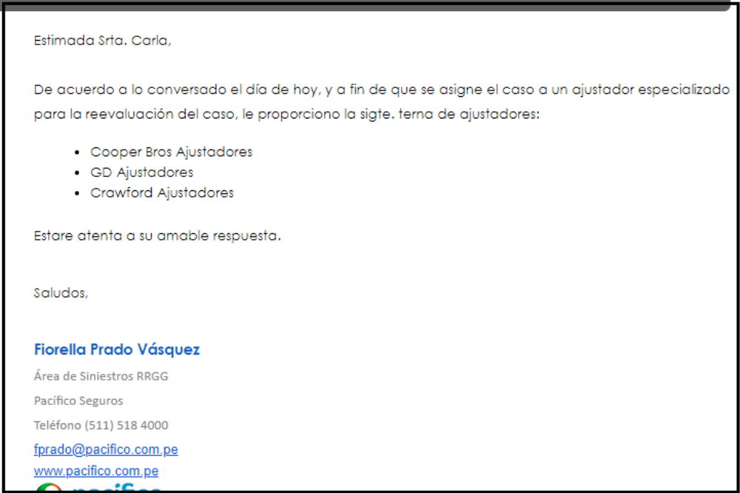

Conforme a lo anterior, se advierte que la liquidación del siniestro se encuentra en proceso de análisis de una segunda opinión de ajuste, por lo que no se puede someter esa liquidación pendiente como una controversia en esta Defensoría.

ATENDIENDO A LO EXPRESADO, CONFORME A SU REGLAMENTO, ESTE COLEGIADO RESUELVE:

Declarar CONCLUIDO, SIN PRONUNCIAMIENTO SOBRE EL FONDO, el proceso relativo a la reclamación interpuesta por ............................................................... contra ........................................, disponiéndose el ARCHIVO DEFINITIVO DEL CASO, quedando a salvo su derecho de recurrir a las instancias que considere pertinentes.

Lima, 01 de septiembre de 2022

La Secretaría Técnica certifica que la presente resolución cuenta con el voto de los vocales cuyos nombres figuran en el presente documento.

Rolando Eyzaguirre Maccan – Presidente
María Eugenia Valdez Fernández Baca– Vocal
Marco Antonio Ortega Piana – Vocal
Gonzalo Abad del Busto - Vocal

